StockPilot AI
Manuel utilisateur
Guide pratique pour utiliser la plateforme de gestion de stock

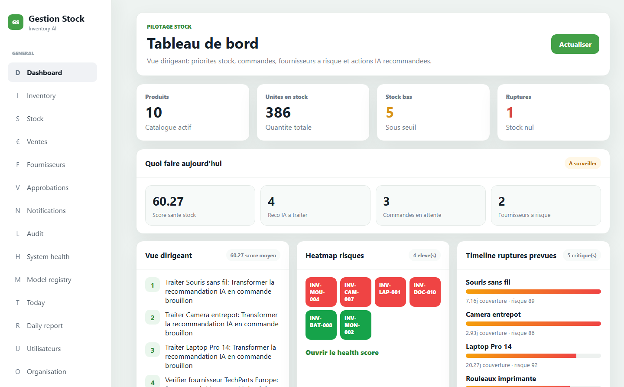
Vue d'ensemble de l'espace de travail
A qui s'adresse ce guide ?
Ce document explique comment utiliser StockPilot AI au quotidien, sans vocabulaire technique. Il est destine au proprietaire de la plateforme, aux administrateurs d'organisation et aux utilisateurs simples.

1. Demarrer et se connecter
Pour ouvrir l'application, lancez StockPilot AI puis utilisez l'adresse indiquee dans la console. La page d'accueil vous invite a vous connecter ou a creer un compte.
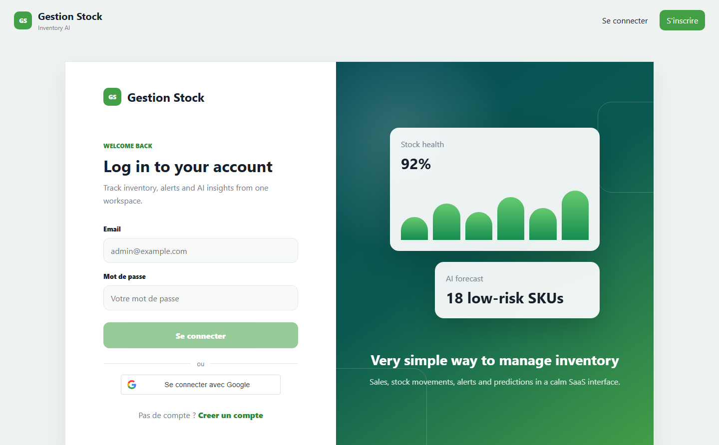
Page de connexion

Se connecter
1. Saisissez votre email.
2. Saisissez votre mot de passe.
3. Cliquez sur Se connecter.
4. Vous arrivez automatiquement dans votre espace selon votre role.

Creer un compte
La page d'inscription permet de creer une organisation et son premier administrateur. Apres la premiere connexion, l'organisation peut completer son profil.
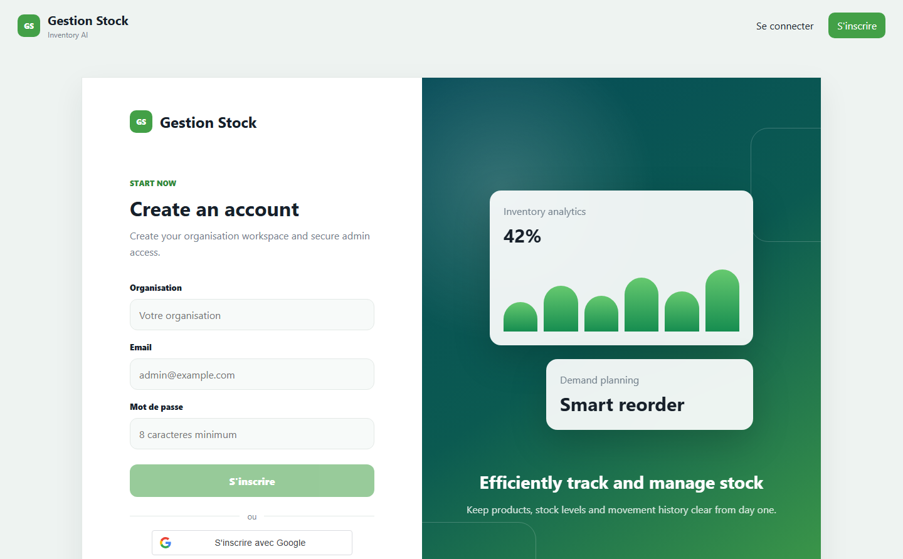
Page d'inscription
1. Indiquez le nom de votre organisation.
2. Renseignez votre email et un mot de passe.
3. Validez l'inscription.
4. Completez ensuite les informations de votre organisation: secteur, adresse, devise, email d'alerte et delai fournisseur habituel.

2. Comptes de demonstration
Ces comptes permettent de tester rapidement les differents parcours.
Profil | Email | Mot de passe | Ce que ce profil permet de tester
Proprietaire | owner@stockpilot.local | Owner@2026! | Vue globale de la plateforme et organisations clientes
Administrateur demo | admin@demo-stock.local | Password123! | Gestion complete d'une organisation
Utilisateur demo | user@demo-stock.local | Password123! | Consultation et actions limitees

Autres organisations disponibles avec le meme mot de passe: Garage Atlas, Pharma Nova, Boutique Lumiere et Atelier Meca.

3. Comprendre les roles
Role | Ce qu'il voit | Ce qu'il peut faire
Proprietaire | Toutes les organisations clientes | Superviser la plateforme et gerer les informations legales
Administrateur | Son organisation uniquement | Gerer produits, stocks, fournisseurs, commandes, utilisateurs et validations
Utilisateur | Les donnees autorisees de son organisation | Consulter et realiser certaines actions simples selon les droits

Important
Un administrateur ou un utilisateur ne voit jamais les donnees d'une autre organisation.

4. Espace proprietaire
L'espace proprietaire donne une vision globale de la plateforme. Il ne sert pas a gerer le stock quotidien, mais a suivre les clients et les informations legales.
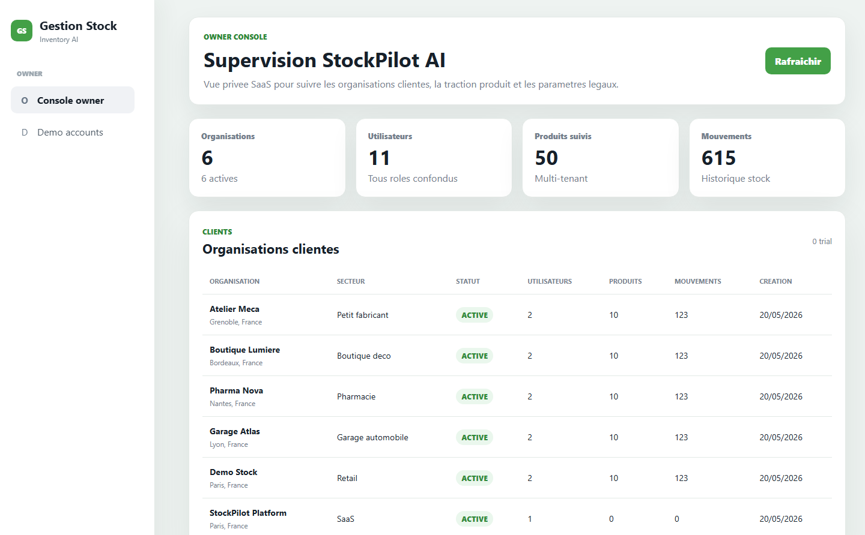
Console proprietaire

Ce que vous pouvez faire
- Voir le nombre d'organisations clientes.
- Consulter les volumes globaux: utilisateurs, produits et mouvements.
- Voir la liste des organisations et leur statut.
- Completer les informations legales de la plateforme.
- Acceder a la page des comptes de demonstration.
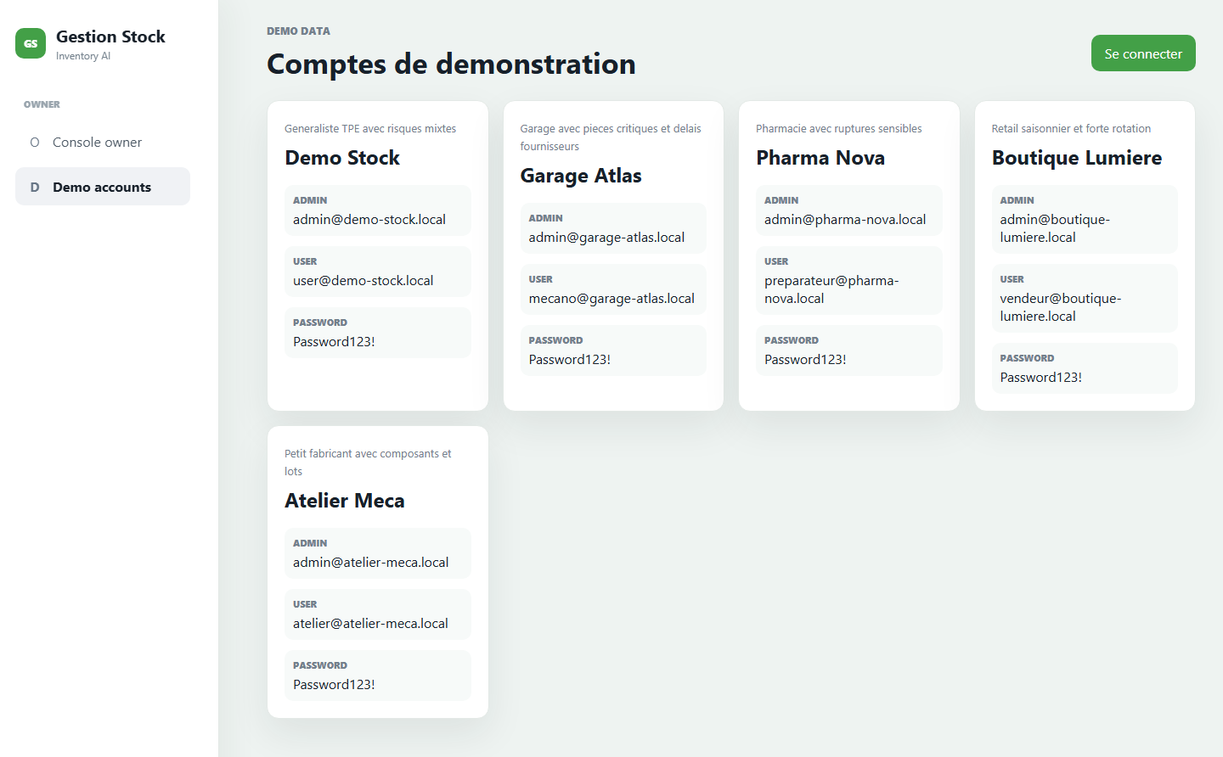
Comptes de demonstration visibles uniquement par le proprietaire

5. Tableau de bord quotidien
Le tableau de bord est la page de depart pour l'administrateur. Il montre les indicateurs importants et les actions a traiter en priorite.

Tableau de bord de l'organisation

A utiliser chaque matin
1. Regardez les stocks critiques.
2. Verifiez les commandes en attente.
3. Ouvrez les recommandations importantes.
4. Traitez les alertes ou validations signalees.

6. Gerer les produits
La page produits contient le catalogue de votre organisation.
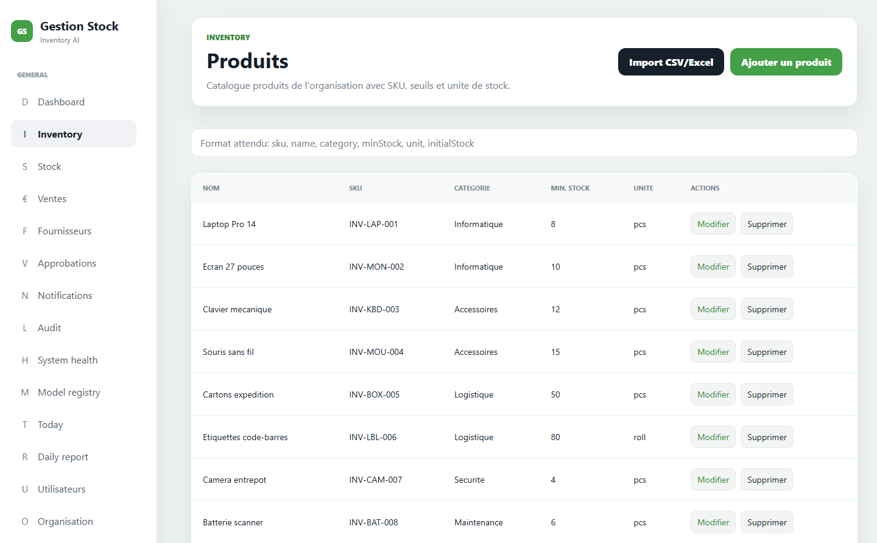
Liste des produits

Ajouter un produit
1. Ouvrez le menu Inventory.
2. Cliquez sur Ajouter un produit.
3. Renseignez le nom du produit, son code produit, sa categorie, son stock minimum et son unite.
4. Enregistrez.

Modifier ou supprimer
1. Dans la ligne du produit, utilisez Modifier pour corriger les informations.
2. Utilisez Supprimer uniquement si le produit ne doit plus etre suivi.
Bonne pratique
Utilisez un code produit clair et stable. Il permet d'eviter les doublons et facilite les imports.

7. Suivre le stock
La page stock permet de voir les quantites disponibles et d'enregistrer les mouvements.
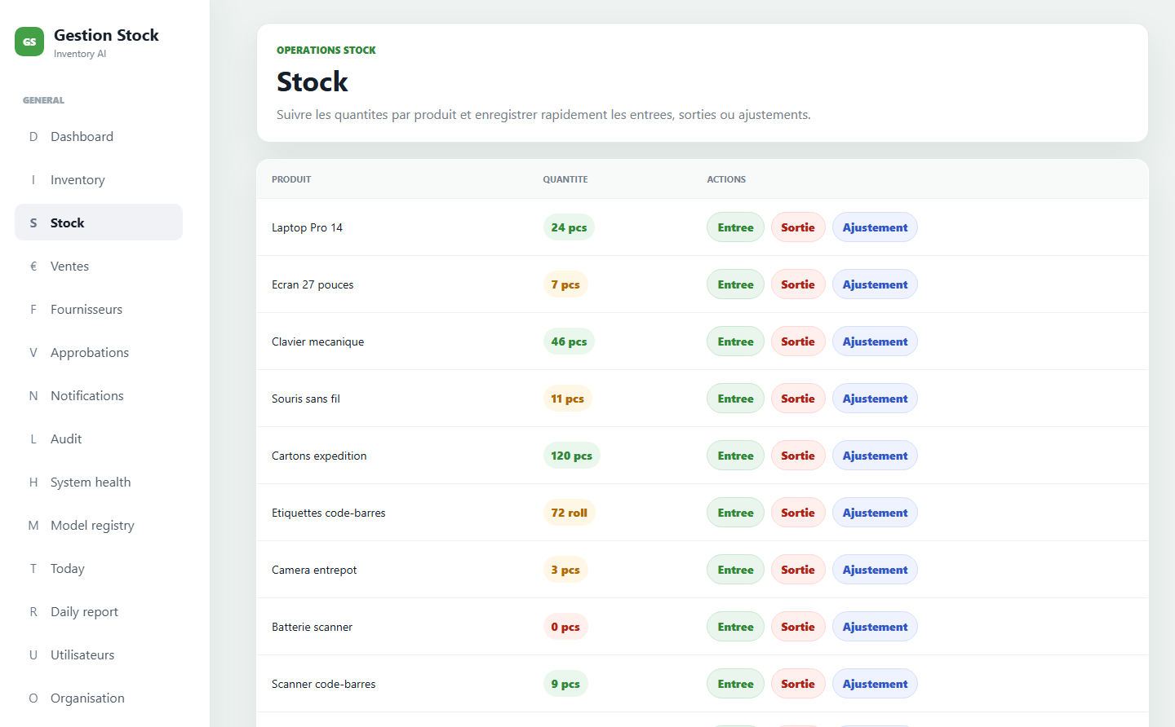
Stock et mouvements

Faire une entree de stock
1. Choisissez le produit concerne.
2. Cliquez sur Entree.
3. Saisissez la quantite recue.
4. Validez.

Faire une sortie de stock
1. Choisissez le produit concerne.
2. Cliquez sur Sortie.
3. Saisissez la quantite sortie.
4. Validez.
Regle de securite
L'application refuse une sortie si la quantite demandee est superieure au stock disponible.

Faire un ajustement
1. Utilisez Ajustement quand un inventaire physique revele un ecart.
2. Indiquez la correction a appliquer.
3. Validez pour garder une trace de l'operation.

8. Enregistrer les ventes
La page ventes permet de suivre les sorties liees aux ventes. Ces informations aident ensuite a mieux comprendre la demande.
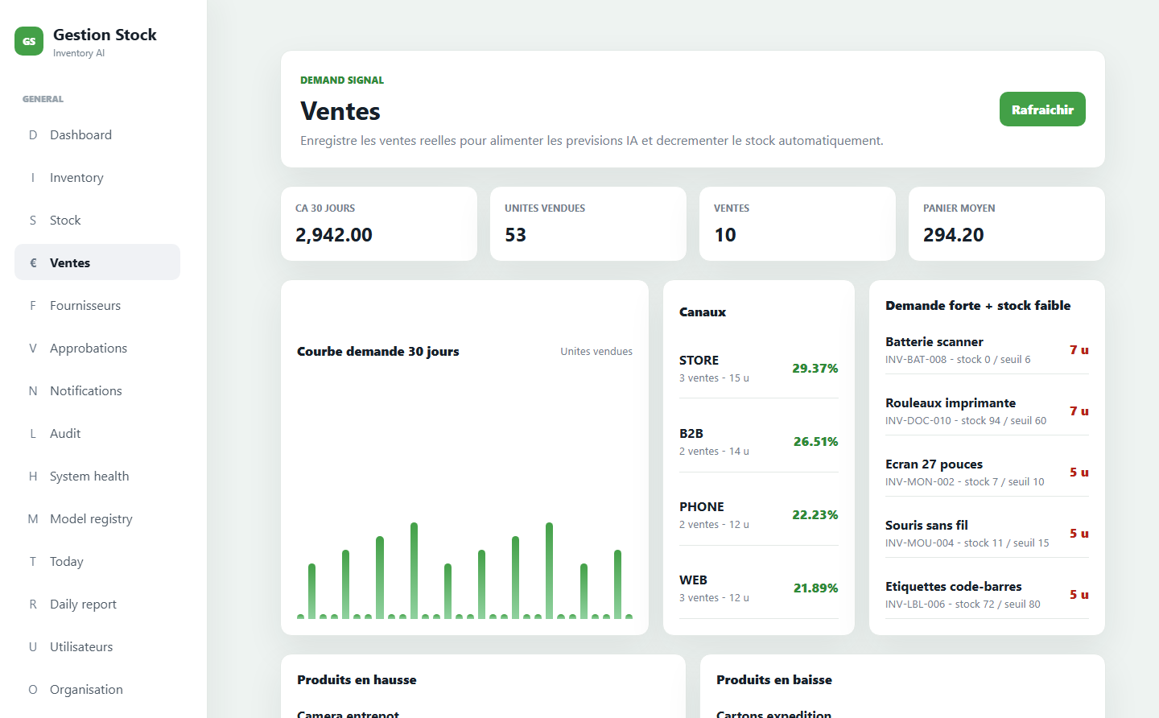
Suivi des ventes
1. Choisissez le produit vendu.
2. Saisissez la quantite.
3. Validez la vente.
4. Verifiez que le stock a ete mis a jour.

9. Fournisseurs et commandes
Le module fournisseurs centralise les fournisseurs, les preferences par produit et les commandes.
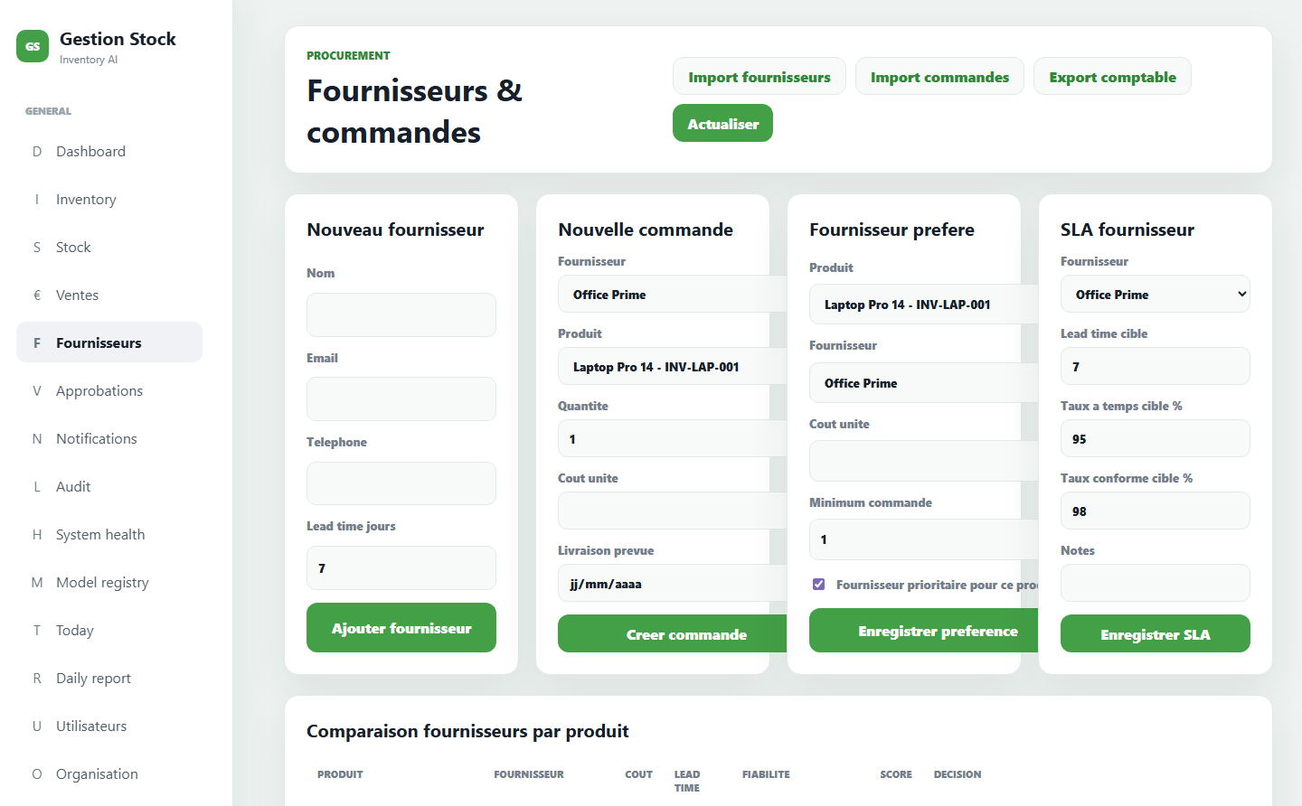
Fournisseurs et commandes

Ajouter un fournisseur
1. Ouvrez le menu Fournisseurs.
2. Remplissez le nom, l'email, le telephone et le delai habituel.
3. Cliquez sur Ajouter fournisseur.

Choisir un fournisseur prefere pour un produit
1. Selectionnez un produit.
2. Selectionnez le fournisseur.
3. Indiquez le cout, le minimum de commande et le delai.
4. Cochez fournisseur prioritaire si c'est votre choix principal.
5. Enregistrez la preference.

Creer une commande fournisseur
1. Choisissez un fournisseur.
2. Choisissez un produit.
3. Indiquez la quantite, le cout et la date de livraison prevue.
4. Cliquez sur Creer commande.

10. Valider les commandes
Certaines commandes doivent etre validees avant d'etre envoyees. Le centre d'approbation regroupe ces demandes.
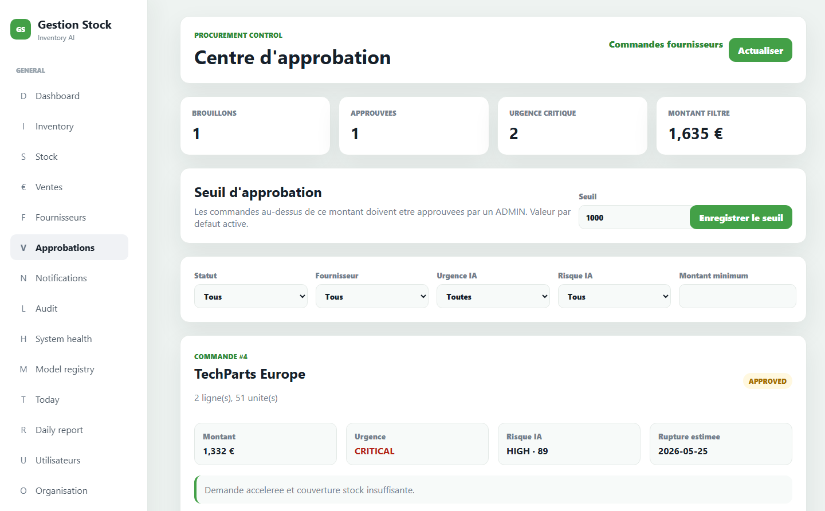
Centre de validation
1. Ouvrez le menu Approbations.
2. Consultez les commandes en attente.
3. Verifiez le montant, le fournisseur et le risque associe.
4. Approuvez ou refusez la commande.

11. Notifications
Le centre de notifications aide a ne pas manquer les evenements importants.
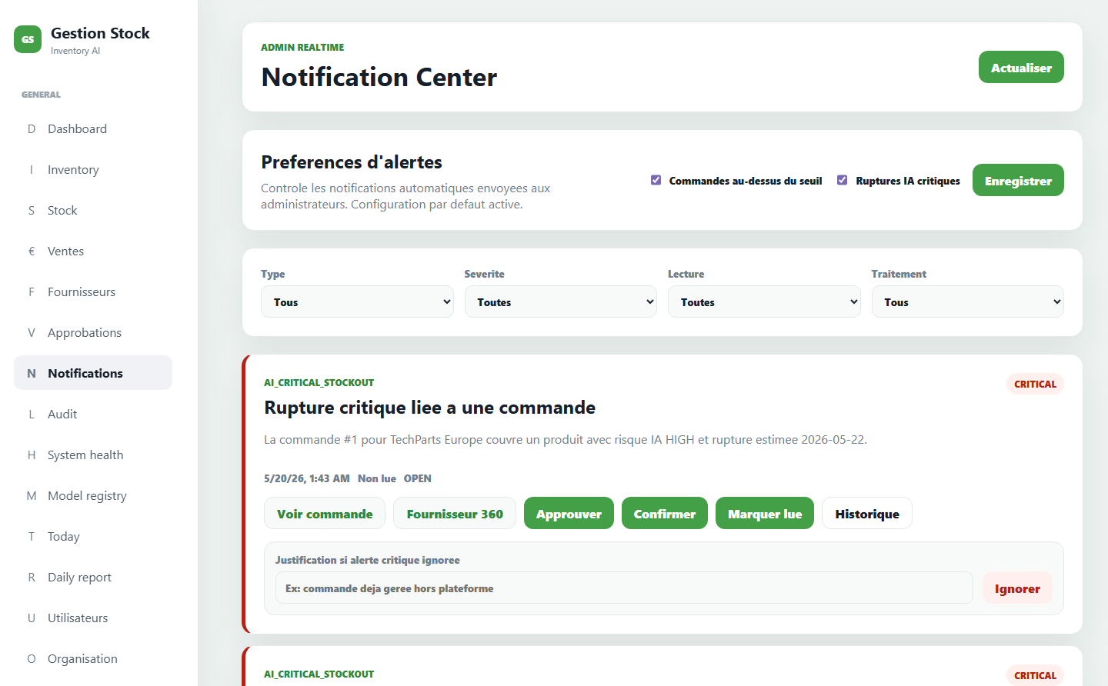
Centre de notifications
- Commande a valider.
- Risque de rupture important.
- Recommandation urgente.
- Evenement administratif a verifier.

Traiter une notification
1. Ouvrez la notification.
2. Lisez le detail.
3. Utilisez l'action rapide si elle est proposee.
4. Marquez la notification comme lue lorsque le sujet est traite.

12. Audit et suivi des actions
L'audit conserve la trace des actions importantes. Il est utile pour comprendre qui a fait quoi et quand.
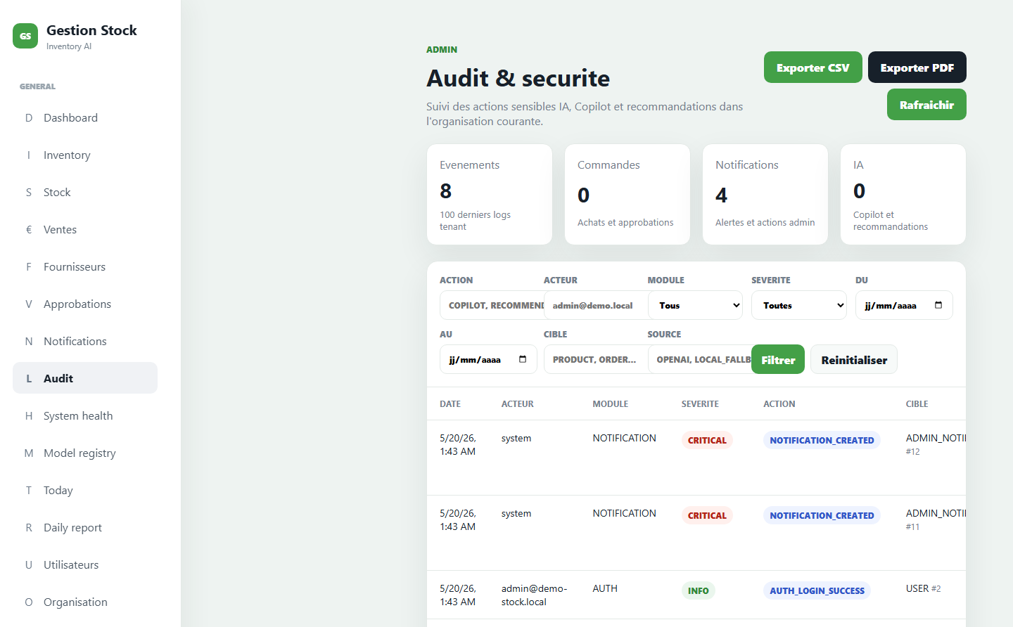
Journal des actions
- Suivre les changements de statut de commande.
- Verifier les validations et refus.
- Consulter les imports et exports.
- Exporter le journal pour conserver une preuve.

13. Vue dirigeant et rapport du jour
La vue dirigeant repond a une question simple: que faut-il traiter aujourd'hui ?
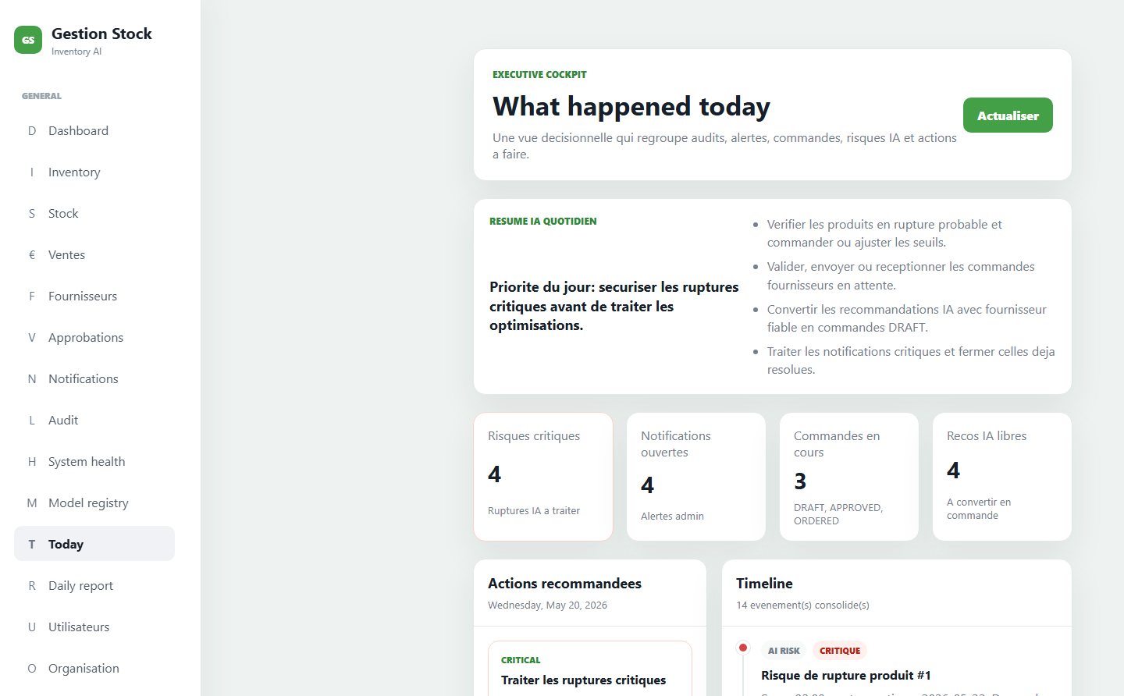
Vue dirigeant

Utilisation recommandee
1. Ouvrez la vue en debut de journee.
2. Reperez les evenements critiques.
3. Traitez les actions proposees.
4. Exportez le rapport du jour si vous devez le partager.

14. Gerer les utilisateurs
Un administrateur peut gerer les comptes de son organisation.
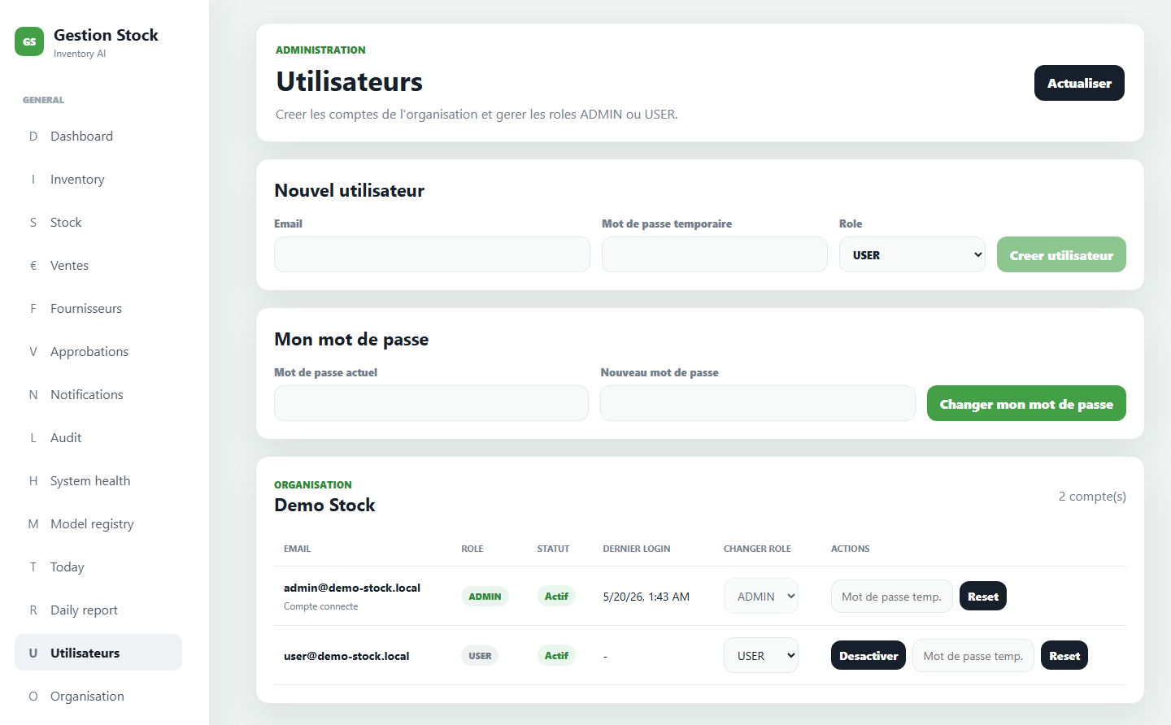
Gestion des utilisateurs

Creer un utilisateur
1. Ouvrez le menu Utilisateurs.
2. Saisissez l'email et un mot de passe temporaire.
3. Choisissez le role: administrateur ou utilisateur.
4. Creez le compte puis transmettez les informations a la personne concernee.

Actions disponibles
- Changer le role.
- Desactiver ou reactiver un compte.
- Reinitialiser le mot de passe.
- Voir la derniere connexion.

15. Aide intelligente
StockPilot AI propose plusieurs vues pour aider a prendre de meilleures decisions: previsions, risques, recommandations, sante stock et assistant conversationnel.
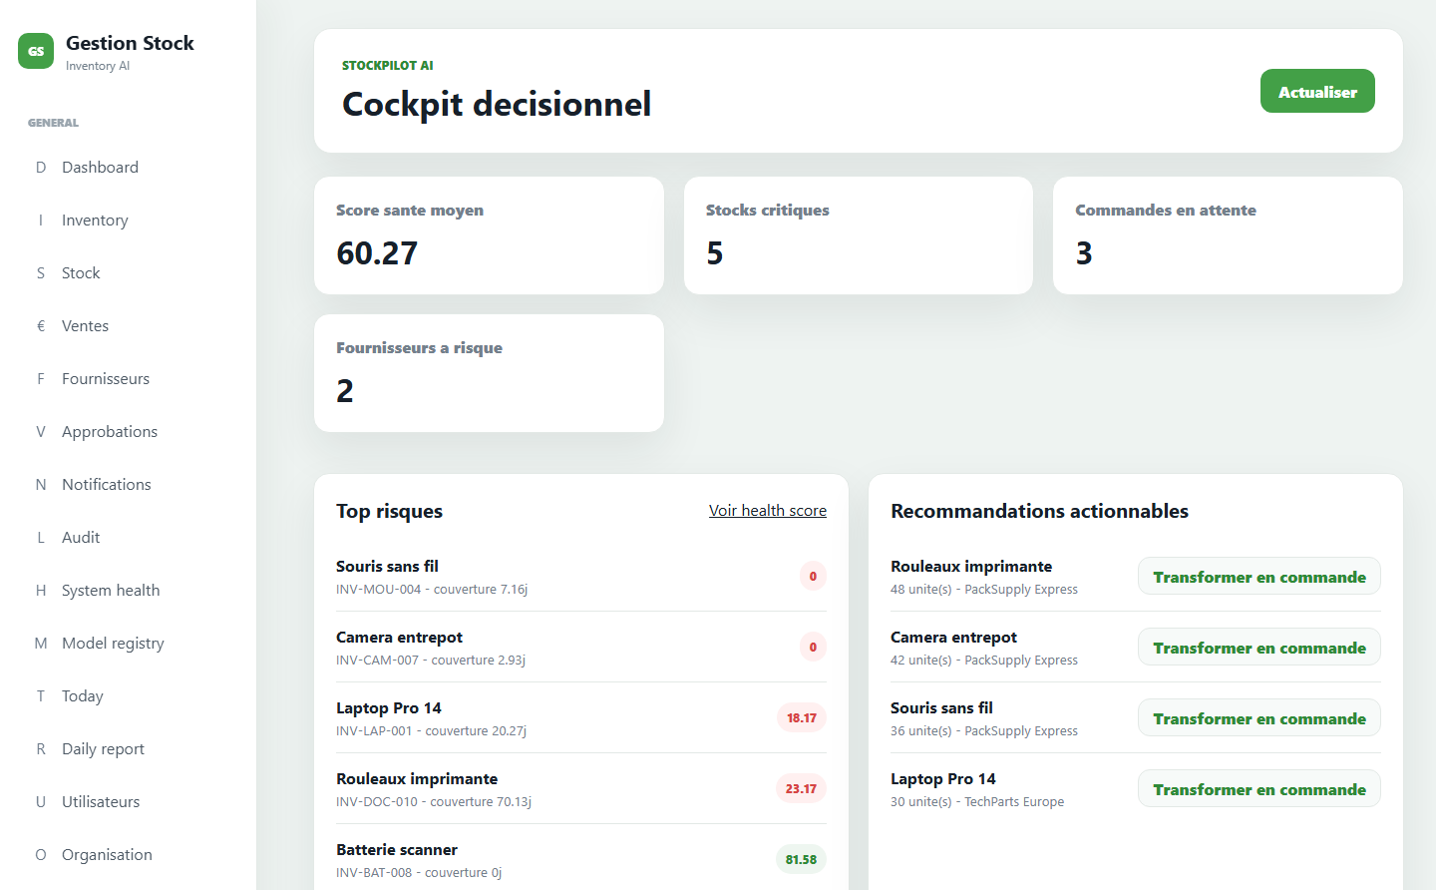
Cockpit intelligent

Previsions
Les previsions aident a anticiper la demande et les futures ruptures.
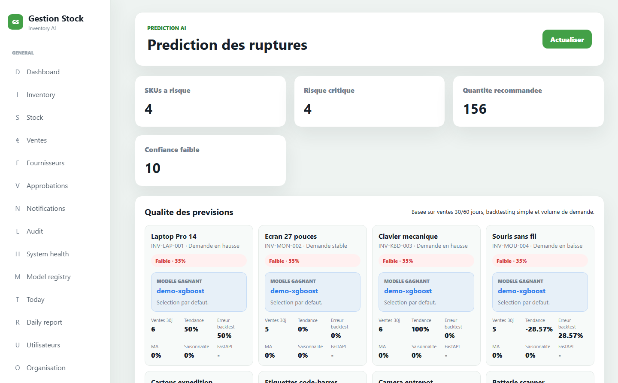
Previsions

Sante stock
La sante stock donne un score par produit et propose une action concrete.
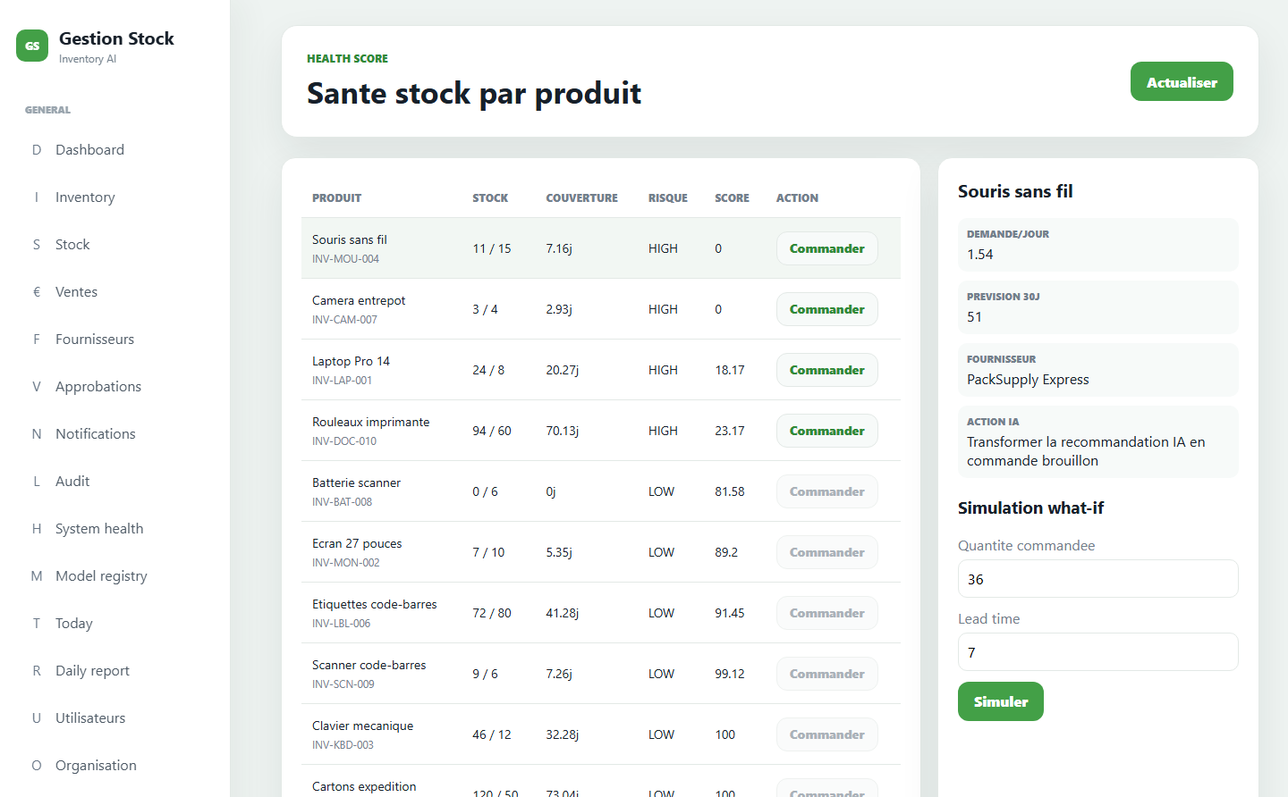
Score de sante stock

Assistant
L'assistant permet de poser des questions simples sur les stocks, fournisseurs, commandes et risques.
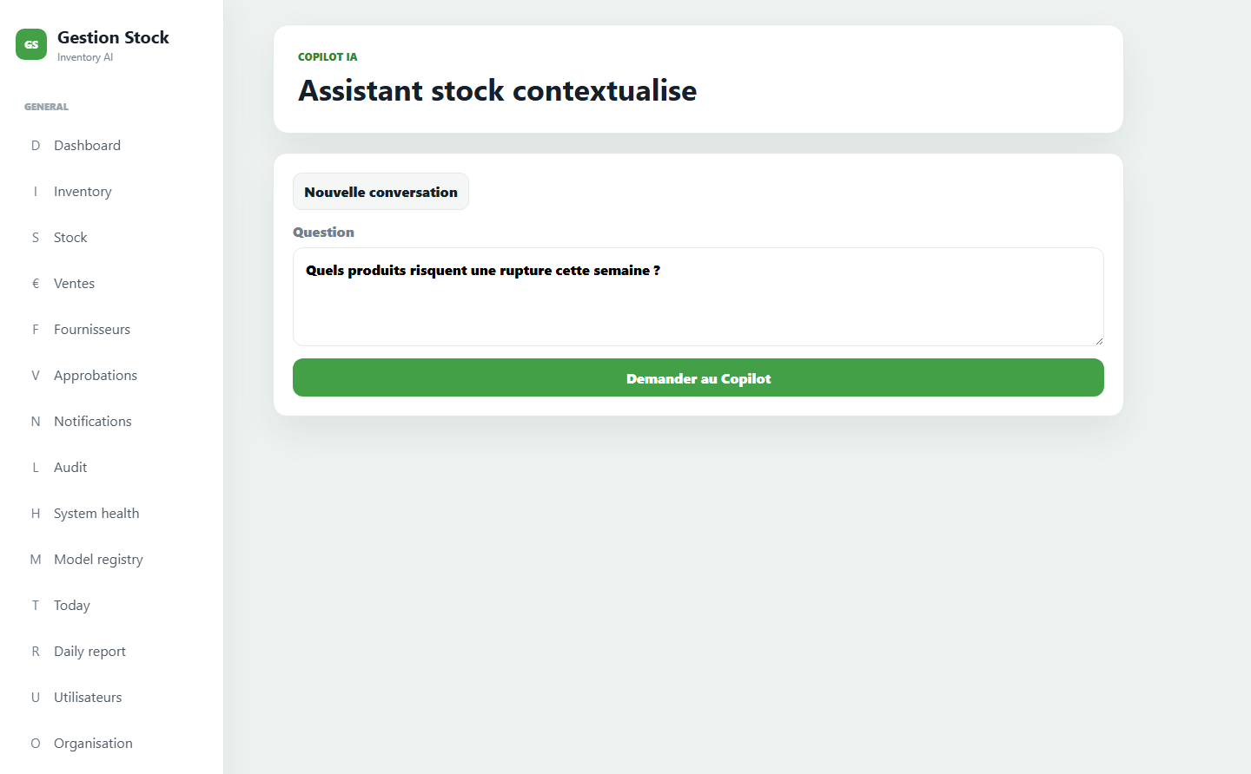
Assistant StockPilot
Exemples de questions utiles:
- Quels produits risquent une rupture cette semaine ?
- Quel fournisseur pose probleme ?
- Quelle commande dois-je traiter en premier ?
- Pourquoi ce produit est-il critique ?

Alertes
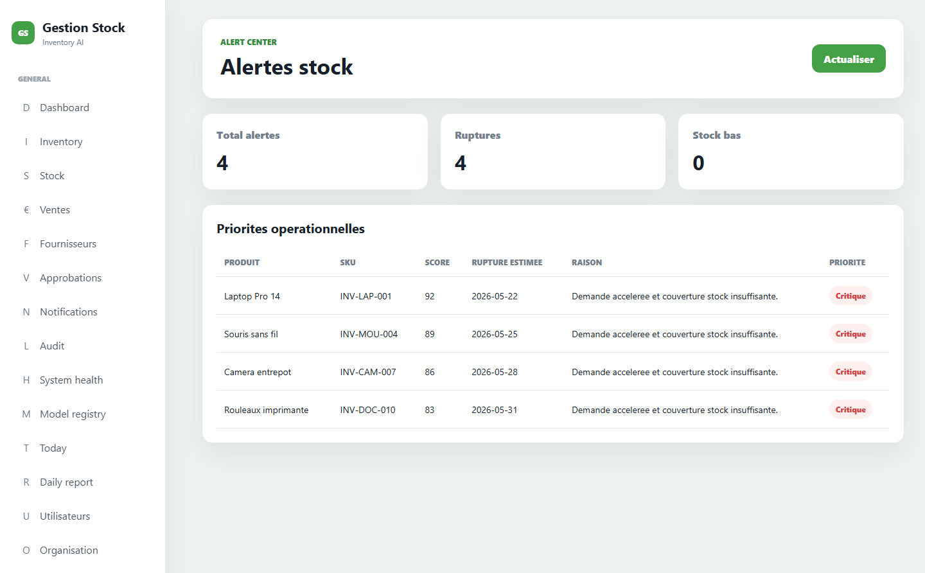
Alertes de stock
Les alertes listent les produits a surveiller en priorite.

16. Fiche fournisseur 360
La fiche fournisseur 360 donne une vue complete d'un fournisseur.
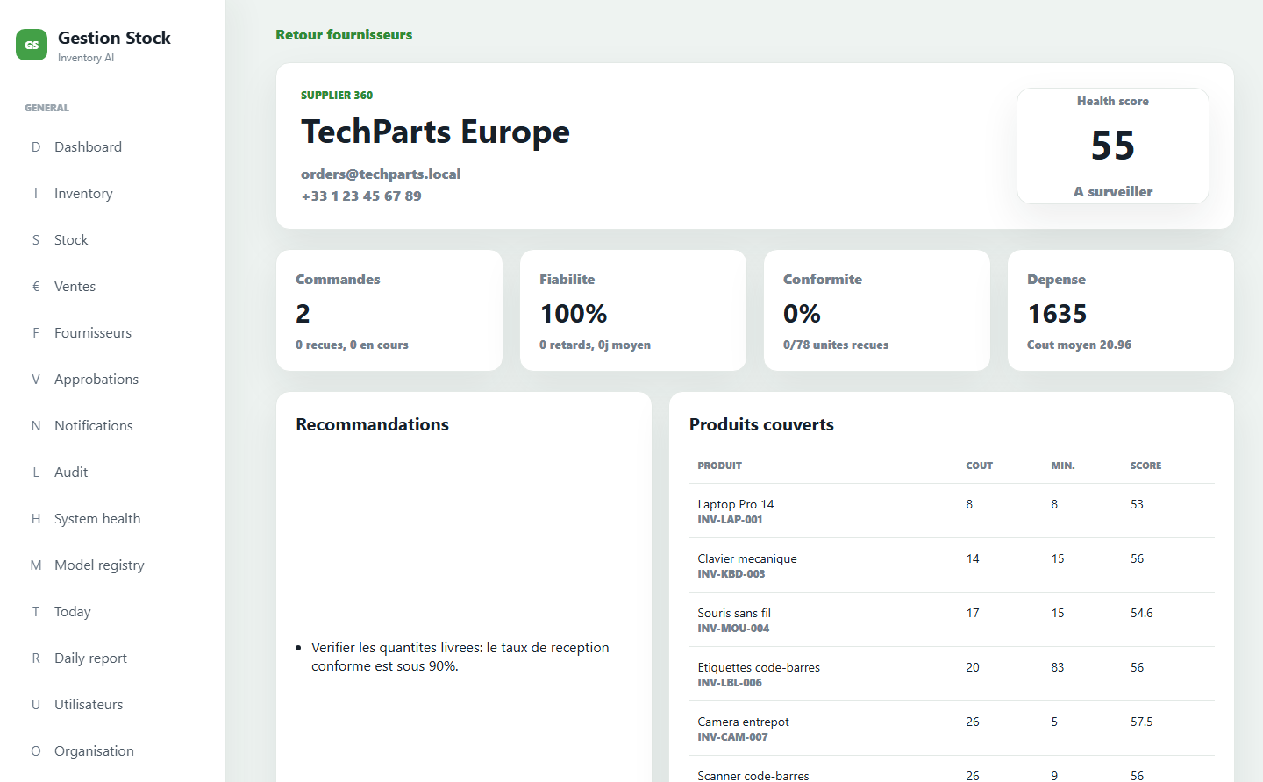
Fournisseur 360
- Historique des commandes.
- Fiabilite et retards.
- Couts moyens.
- Produits couverts.
- Pistes d'amelioration.

17. Importer et exporter
L'application permet de travailler plus vite avec des fichiers lorsque les donnees existent deja ailleurs.

Imports possibles
- Produits et stock initial.
- Fournisseurs.
- Commandes fournisseurs.

Exports possibles
- Journal des actions.
- Rapport du jour.
- Export comptable.
Conseil
Avant un import, preparez un fichier propre: une ligne par element, des codes produits stables et des quantites sans texte supplementaire.

18. Parcours type pour une demonstration
1. Connectez-vous avec le compte proprietaire pour montrer les organisations clientes.
2. Ouvrez les comptes demo pour choisir un scenario.
3. Connectez-vous en administrateur Demo Stock.
4. Montrez le tableau de bord et les stocks critiques.
5. Ajoutez un produit ou modifiez un stock.
6. Creez une commande fournisseur.
7. Passez par le centre de validation.
8. Ouvrez les notifications et le journal des actions.
9. Terminez par la vue dirigeant et l'assistant.

19. Bonnes pratiques
- Commencer chaque jour par le tableau de bord.
- Traiter les stocks critiques avant les autres actions.
- Garder les codes produits propres et uniques.
- Creer des fournisseurs avec des delais realistes.
- Valider les commandes importantes depuis le centre d'approbation.
- Utiliser le journal des actions pour verifier les decisions sensibles.
- Ne donner les droits administrateur qu'aux personnes qui en ont besoin.

20. Resume des fonctions disponibles
Domaine | Fonctions principales
Compte | Connexion, inscription, profil organisation, deconnexion
Produits | Creation, modification, suppression, suivi du stock minimum
Stock | Entrees, sorties, ajustements, historique
Ventes | Sorties liees aux ventes et suivi de la demande
Fournisseurs | Creation, preferences par produit, comparaison, fiche 360
Commandes | Creation, validation, suivi, export comptable
Notifications | Alertes, historique, actions rapides
Audit | Trace des actions et exports
Pilotage | Tableau de bord, vue dirigeant, rapport du jour
Aide intelligente | Previsions, recommandations, sante stock, assistant, alertes
Utilisateurs | Creation, roles, activation, mot de passe

